Индивидуальный проект

4 этап

Бабенко Артём Сергеевич

Содержание

Цель работы 1

Ход работы 1

Вывод 3

# Цель работы

Добавить к сайту ссылки на научные и библиометрические ресурсы. Написать посты на различные темы.

# Ход работы

1. Я добавил ссылки на свои аккаунты в веб-сервисах и видеохостингах (рис.1,2).

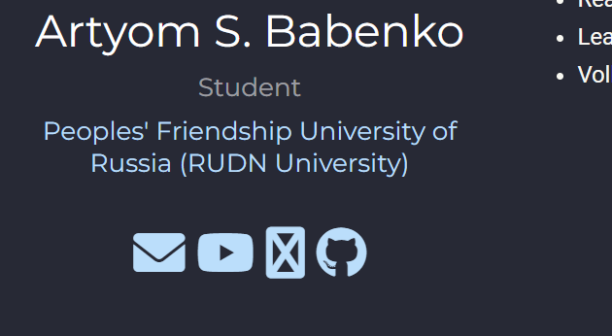

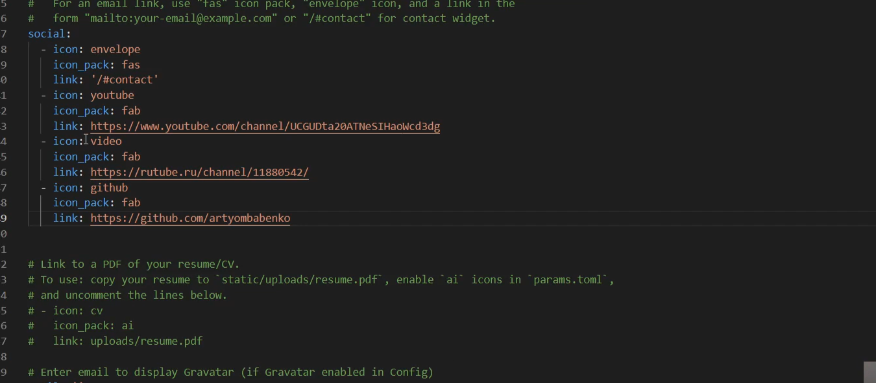

*Рис.1,2. Прикрепление ссылок на свои аккаунты*

1. Написал пост по прошедшей неделе (рис.3).

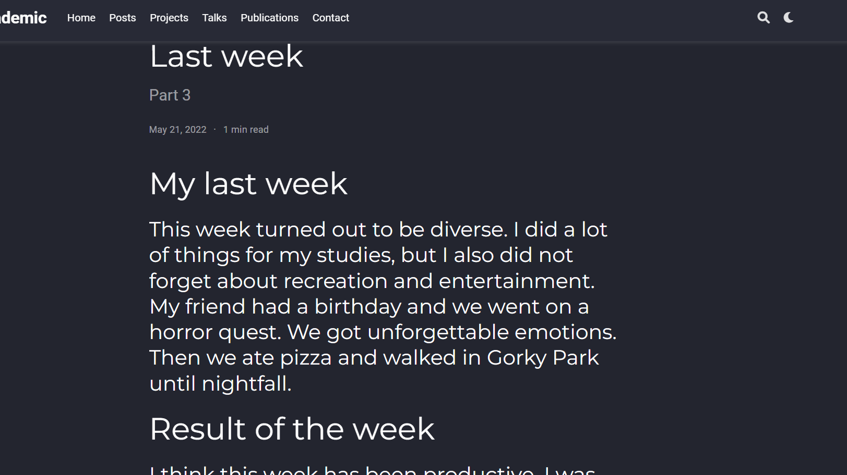

*Рис.3. Пост о прошедшей неделе*

1. Написал пост на тему по выбору (рис.4).

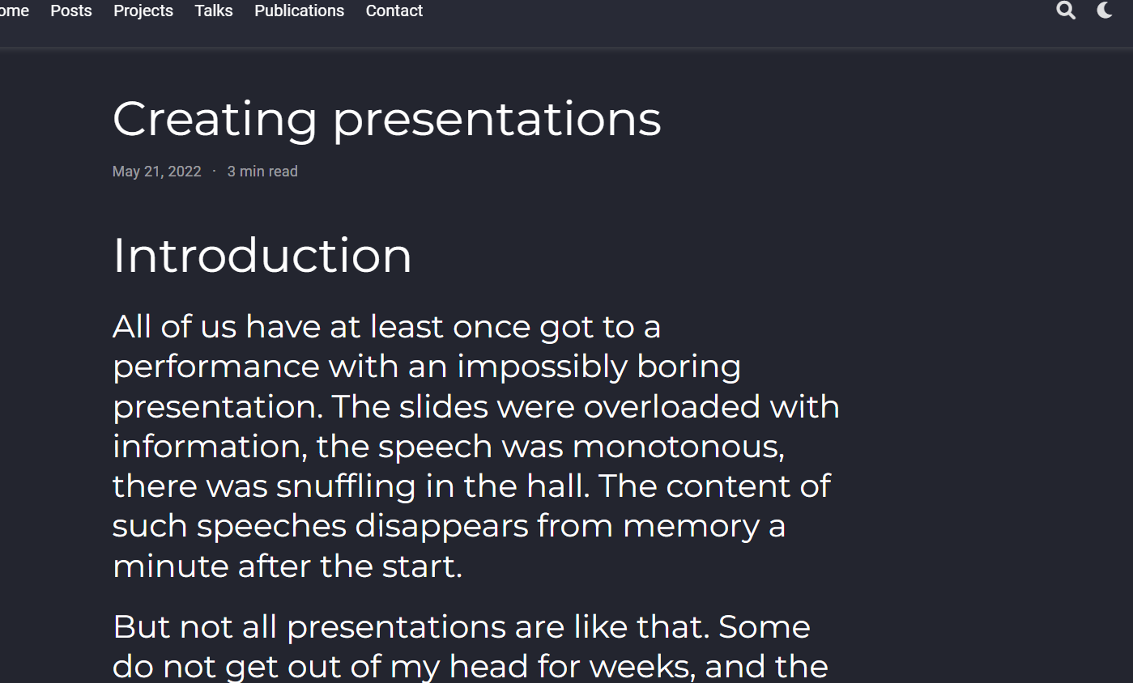

*Рис.4. Пост на тему “Создание презентаций”*

# Вывод

Я добавил к сайту ссылки на научные и библиометрические ресурсы, написал пост о прошедшей неделе и пост на тему по выбору.